学号为11，x被替换为11，R3的loopback地址给我换位200.200.200.1，R4的loopback地址换为12.11.11.1
R1-R4的路由表：
R1：
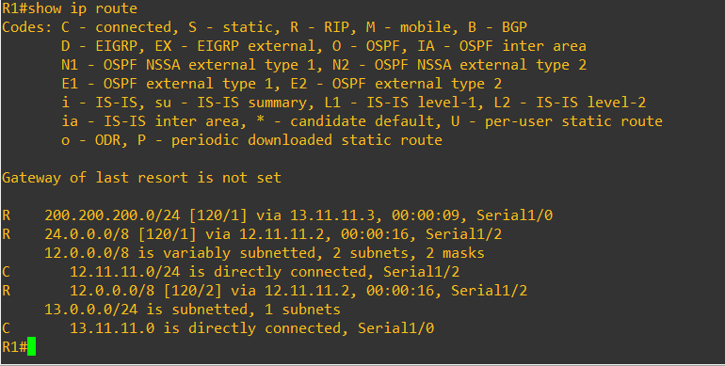
R2：
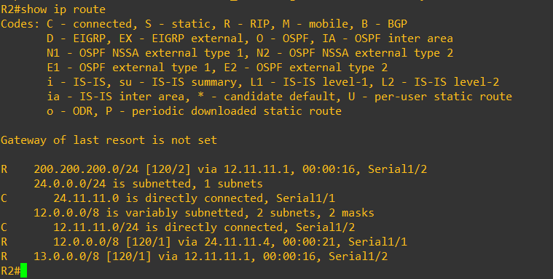
R3：
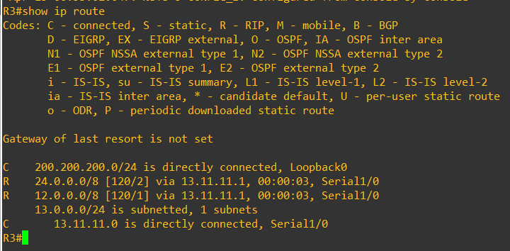
R4：
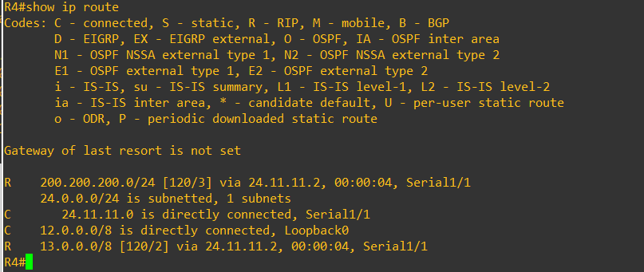
R4上ping通R3接口截图：
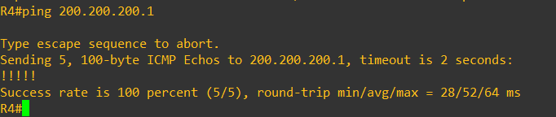
关于RIP报文：
Rip报文格式解释：
command（1 byte）：表示 RIP 报文的类型，通常为请求1或响应2。请求用于请求邻居路由器发送其路由表，响应用于向邻居路由器发送自己的路由表。
version（1 byte）：表示 RIP 的版本号。通常情况下，RIP 版本为 1 或 2。
must be zero（2 bytes）：这两个字节必须为零，用于填充。
address family identifier（2 bytes）：表示 IP 地址的地址族，通常为 2，表示使用 IPv4 地址。
IP address（4 bytes）：指定路由的目的地址。如果是请求报文，则通常为 0.0.0.0；如果是响应报文，则为路由器所知道的某个目的网络的 IP 地址。
must be zero（4 bytes）：这四个字节必须为零，用于填充。
metric（4 bytes）：指定到达目的地址的距离。在 RIP 中，距离通常用跳数来表示，表示到达目的网络所需经过的路由器数量。如果无法到达目的网络，则度量值为无穷大。
RIP报文的交互和封装过程：
封装路由信息：
路由器会维护一张路由表，记录着它所知道的所有网络以及到达这些网络的距离。这些信息被称为路由信息。当 RIP 进程触发时（例如定时器超时），路由器会将路由表中的信息封装到 RIP 报文中。
发送 RIP 报文：
一旦路由器封装好了 RIP 报文，它会选择一个合适的端口发送该报文。通常情况下，RIP 报文被发送到所有的邻居路由器。如果 RIP 路由器使用的是广播方式，报文会被发送到本地网络的广播地址。如果使用多播方式，报文会发送到预定义的多播组。
接收 RIP 报文：
当一个路由器接收到一个 RIP 报文时，它会解析报文，提取出其中的路由信息。
如果解析成功，它会更新自己的路由表。如果报文中包含了新的路由信息，路由器会将其添加到自己的路由表中；如果报文中包含的路由信息比当前路由表中的信息更优，则路由器会更新相应的路由条目。
更新路由表：
接收到 RIP 报文后，路由器会根据报文中的路由信息更新自己的路由表。
如果接收到的路由信息是一个新的网络或者一个更短的路径到达已知网络，路由器会更新自己的路由表。路由器也会执行路由信息的定时更新，以确保路由表中的信息保持最新。
Rip的更新时间：
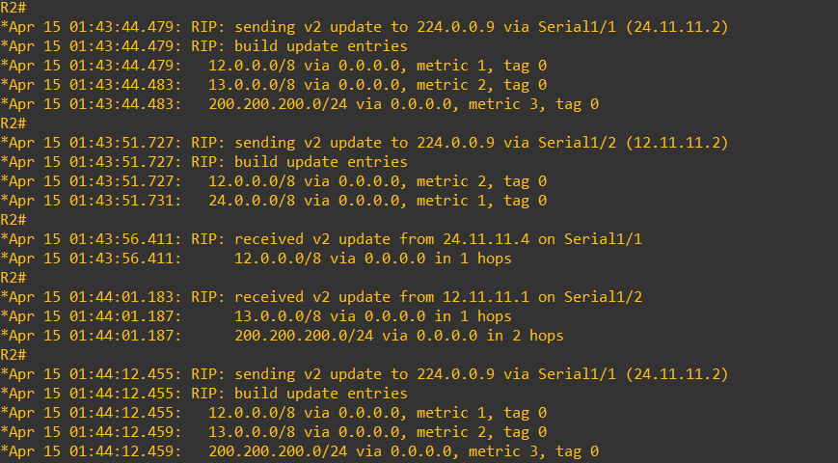
依据12.0.0.0/8和13.0.0.0/8可以看到，每次update的时间大约为30s

